上海电力大学
实验报告

课程名称 C语言程序设计 实验项目 实验3 顺序结构程序设计
姓名 YUNRAN 学号 班级 专业
同组人姓名 无 指导教师姓名 实验日期 2026年 月 日

一、实验目的
（1）掌握C语言中使用最多的一种语句——赋值语句的使用方法；
（2）掌握C语言的各种数据类型:整型、实型、字符型变量的定义；
（3）掌握C语言中算术运算符及表达式的使用；
（4）掌握C语言的顺序结构程序设计方法。

二、实验内容和步骤

I.基础部分：理解顺序结构程序的执行过程，理解各种数据类型及它们的运算
（1）给定程序c3-1-1.c的功能为：根据键盘输入的半径，计算圆面积。
- 编辑并运行该程序，观察运行结果。
/* c3-1-1.c */
#include <stdio.h>
int main()
{
float r;
double area;
printf("请输入圆的半径：");
scanf("%f",&r);
area=3.14159*r*r;
printf("计算结果如下：\n");
printf("r=%5.2f, area=%lf\n",r,area);
return 0;
}
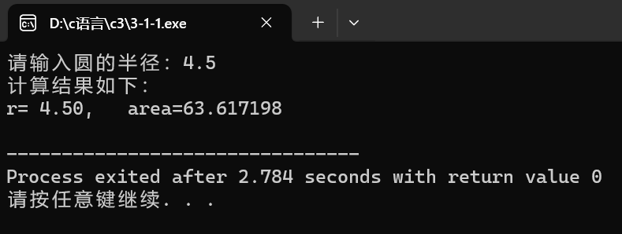
- 程序c3-1-2.c将程序c3-1-1.c中的语句调换位置。
/* c3-1-1.c */
#include <stdio.h>
int main()
{
float r;
double area;
area=3.14159*r*r;
printf("请输入圆的半径：");
scanf("%f",&r);
printf("计算结果如下：\n");
printf("r=%5.2f, area=%lf\n",r,area);
return 0;
}
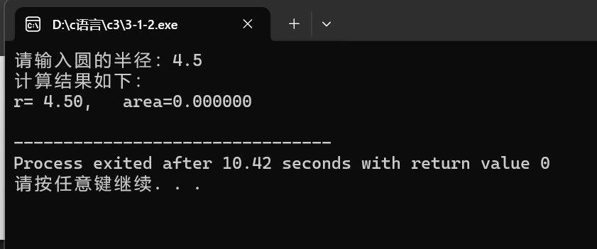

（2）下列程序是浮点类型数据的使用，观察程序的运行结果，分析并回答问题。
/* c3-1-3.c */
#include <stdio.h>
int main()
{
float fa,fb,fc,fsum;
double d;
fa=3141.592678;
fb=6.026e-27;
fsum=fa+fb;
d=31415926.78;
printf("float类型数据的打印结果：\n");
printf("fa=%f\t fb=%f\t fsum=%7.2\n",fa,fb,fsum);
printf("fa=%e\t fb=%e\t fsum=%e\n",fa,fb,fsum);
printf("double类型数据的打印结果：\n");
printf("d=%lf, d=%e\n",d,d);
return 0;
}

- 当在某台电脑上编译此程序时，会出现warning信息，为什么？
1. 3141.592678和6.026e-27为double类型，而fa、fb、fsum被声明为float类型，精度出现差异。
2. fc被声明为float类型，但在操作中并未被指代赋值。
- 观察并分析程序中第2条和第3条输出语句的结果。
第二条以%e格式输出，使用科学计数法，而第二条用的是float类型，有效数字只有6位，精度受到影响。
第三条以%lf和%e格式输出，使用的是double类型，有效数字有约15位，精度足够。

（3）下列程序涉及字符类型和整型类型的互通性，观察程序的运行结果，分析并回答问题。
/* 3-1-4.c */
#include <stdio.h>
int main()
{
char c1='a',c2='b',c3='c';
c1=c1+2;
c2=c2+8;
c3=c3-32;
printf("char 类型数据的打印结果：\n ");
printf("c1=%c\t c2=%c\t c3=%c\n",c1,c2,c3);
printf("char 类型数据和 int 类型的关系：\n");
printf(" c1=%d\t c2=%d\t c3=%d",c1,c2,c3);
return 0;
}
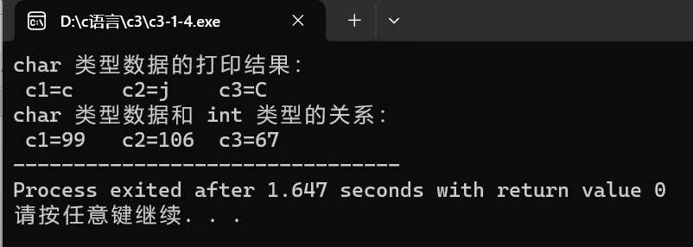

- 变量c1、c2、c3用格式符%c和%d输出时的结果为何不同？
C 语言中char类型的本质是单字节的整型，变量中实际存储的是字符对应的 ASCII 码整数值。
%c是字符格式符：它会将变量中存储的整数值，按照 ASCII 码表转换为对应的字符后输出；
%d是十进制整数格式符：它会直接将变量中存储的 ASCII 码整数值，以十进制数字的形式输出。
同一个变量的存储值是固定的，但两种格式符对数值的解释和输出方式完全不同，因此输出结果不同。
- 变量c1、c2、c3用格式符%c输出时为什么输出结果不再是‘a’、‘b’、‘c’,而是变成了‘c’、‘j’、‘C’？
因为代码对 c1、c2、c3 存储的 ASCII 码值进行了算术运算，修改了变量的数值，因此对应的字符发生了变化，具体过程如下：
初始赋值时，c1='a'、c2='b'、c3='c'，对应存储的 ASCII 码值分别为 97、98、99；
执行c1=c1+2：97+2=99，99 在 ASCII 码中对应的字符是c；
执行c2=c2+8：98+8=106，106 在 ASCII 码中对应的字符是j；
执行c3=c3-32：99-32=67，ASCII 码中同一字母的小写码值比大写大 32，因此 99（小写c）减 32 得到 67，对应大写字母C。
因此用%c输出时，结果不再是初始的a、b、c。
（4）下列程序可以测试整型数据类型变量的取值范围，观察程序的运行结果，分析并回答问题。
/* c3-1-5.c */
#include <stdio.h>
int main()
{
int a,b,c,d ;
a = 2147483647;
b = a+1;
c = -2147483648;
d = c-1;
printf("正数范围 a=%d , b=%d\n", a, b) ;
printf("负数范围 c=%d , d=%d\n", c, d) ;
return 0;
}

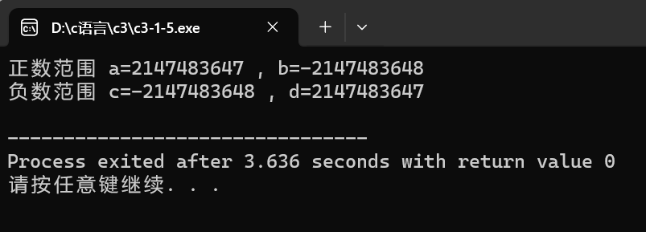
- 已知在内存中，整型数据占4个字节空间，最大值为2147483647，程序中变量b的值为什么不是2147483648？将一个大于2147483647的整数赋给一个整型变量，会得到什么结果？
因为4字节int类型有固定取值范围：-2147483648 ~ 2147483647。
a已经是int能存储的最大值，a+1超出了int的表示范围，发生整数溢出。
溢出后数据会环绕到最小值，所以b=-2147483648，而不是2147483648。
将大于214748364的整数赋给整型变量会发生正数上溢，数值会环绕到负数范围，得到一个负数（最小值 -2147483648）。

- 占内存4个字节的整数的最小值为什么是-2147483648而不是-2147483647？程序中变量d的值为什么不是-2147483649？
字节 int 共 32 位二进制，采用补码存储，最高 1 位是符号位（0 正 1 负），剩余 31 位表示数值，正数范围：0 ~ 2^31-1（0~2147483647），负数范围：-2^31 ~ -1（-2147483648 ~ -1）。因此最小值固定为 -2147483648，比 -2147483647 多一个更小的值。
c 已经是 int 能存储的最小值，c-1 超出范围，发生负数下溢。
溢出后数据会环绕到最大值，所以 d = 2147483647，而不是 -2147483649。

(5)下列程序为多种数据类型应用，观察程序的运行结果，分析并回答问题。
/* c3-1-6.c */
#include <stdio.h>
int main()
{
int a,b;
unsigned c,d;
a = 100;
b = -100;
c = a;
d = b;
printf("a=%d, b=%d\n", a, b);
printf("a=%u, b=%u\n", a, b);
printf("c=%u, d=%u\n", c, d);
return 0;
}
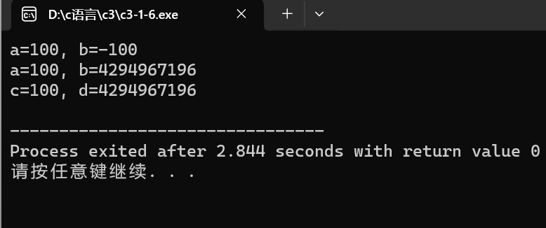
- 观察变量d的值，分析将一个负整数赋给一个无符号的变量，会得到什么结果。
结果为4294967196。在有符号变量中-100对应的二进制为1111 1111 1111 1111 1111 1111 1001 1100,其首位1代表正负。无符号变量的最高位不用作正负，8位全用来表示整数。导致1111 1111 1111 1111 1111 1111 1001 1100在这种状态下的十进制为4294967196.
- 观察变量c的值，分析将一个整数赋给无符号变量，会得到什么结果？
直接就是100。因为正数不用补码，直接二进制计入，8位可以全用。
- 无符号整数的最大值为4294967295。改变程序中各变量的值，例如： a = 4294967295, b = -4294967295。重新分析上述问题①和②。
-4294967295 的补码（二进制 00000000 00000000 00000000 00000001）原样复制给无符号变量 d，导致d 的值为 1，仍是一个正整数。
4294967295 是 unsigned 的最大值，二进制为 11111111 11111111 11111111 11111111，二进制位原样复制给无符号变量 c, c 的值为 4294967295，值保持不变（因本身就是无符号范围内的正整数）。

(6) 下列程序为算术运算符“/”、“%”及强制类型转换运算符的使用，观察程序的运行结果，分析并回答问题。
/* c3-1-7.c */
#include "stdio.h"
int main( )
{
int a,b;
a=2;
b=1%a;
printf("%d\n",1/a);
printf("b=%d\n",b);
printf("%f %f\n",(float)(1/a), (float)1/a);
return 0;
}
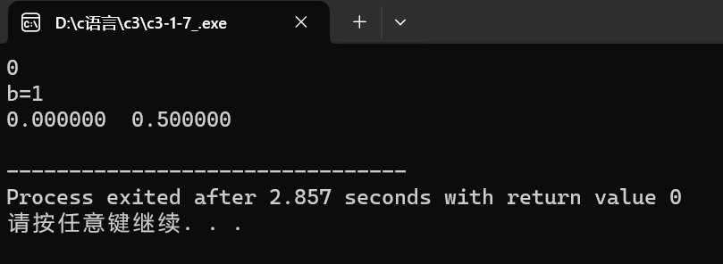
- 第一个printf 语句的输出结果为什么是0？
变量占位符为%d，而是%d专门给 int 有符号整数用的格式符，1/a为小数，默认只保留整数部分，小数部分会被直接截断丢弃（不是四舍五入）
- 第三个printf 语句中2个输出项的输出结果为什么不同?
(float)(1/a)：先计算括号内的 1/a，得到整数 0，再强制转换为 float 类型，结果为 0.0。
(float)1/a：先将 1 强制转换为 float 类型得到 1.0，然后除以整型变量 a（值为 2），此时 a 自动提升为 float 类型，运算结果为 0.5。
因此两者输出不同，分别为 0.0 和 0.5。

(7) 下列程序为不同类型数据的混合运用，观察程序的运行结果，分析并回答问题。
/* c3-1-8.c */
#include "stdio.h"
int main()
{
int a ;
float d ;
char c1 ;
double f ;
long m ;
unsigned p ;
a = 61;
c1 = 'a';
d = 3.56;
f = 3157.890121;
m = -2147483647;
p =-2147483647;
printf(" a=%d \n c1=%c \n d=%6.2f \n", a, c1, d);
printf(" f=%15.12f \n m=%ld \n p=%u \n", f, m, p);
return 0;
}
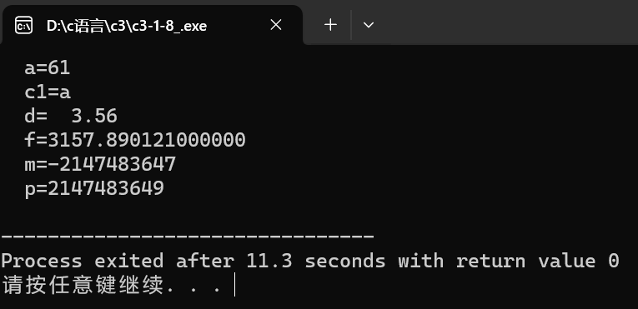
- 运行此程序并观察和分析结果(特别注意变量p输出的值)。
A,c1,,m按指定格式不变输出，d中间有空格，f精度变大，p变为无符号变量，变为正数
- 改用scanf函数输入数据而不用赋值语句，scanf函数如下：
scanf(“%d,%c,%f,%lf,%ld,%u”,&a,&c1,&d,&f,&m,&p);
输入的数据如下：61,a,3.563157,0.123456789,-2147483648,-2147483647↙
请分析运行结果。
a=61
c1=a
d= 3.56
f= 0.123456789000
m=-2147483648
p=2147483649
- 将printf语句改为：
printf(“a=%d\nc1=%c\nd=%15.6f\n”,a,c1,d);
printf(“f=%f\nm=%d\np=%d\n”, f, m, p);
分析运行程序。
a=61
c1=a
d=3.560000
f=3157.890121
m=-2147483647
p=-2147483647

- 将变量p改用%o格式符输出。
p=20000000001
- 将scanf函数中的%lf和%ld改为%f和%d，运行程序并观察分析结果。
f= 0.000000000000
m=-2147483648

（8）下列程序为不同数据类型的混合运算，观察程序的运行结果，分析并回答问题。
/* c3-1-9.c */
#include <stdio.h>
int main ()
{
int n=100;
float f;
double d;
f=n+2.5;
printf("f=%f\n",f);
n=f/2;
printf("n=%d\n",n);
n=(1/2)*f;
printf("n=%d\n",n);
d=f*2;
printf("d=%lf\n",d);
return 0;
}

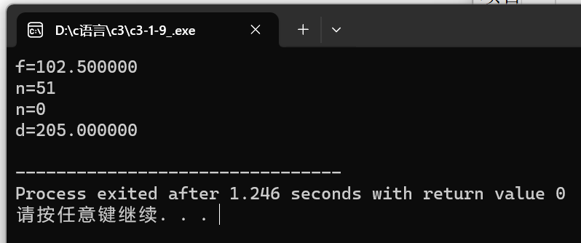

- 在某台电脑上编译此程序时，出现警告信息，为什么?
double到float和float到int的转换可能导致精度丢失

- 观察并分析程序运行结果。
中间两个n确实发生精度丢失

II．提高部分：顺序结构程序设计
1、程序填空
（1）给定程序c3-2-1.c的功能是：将a,b两个变量的值交换并输出。通过赋值语句给变量a、b赋值。请完善程序，并运行出正确的结果。
/* c3-2-1.c */
#include <stdio.h>
int main()
{
int a,b,t;
a=2;
b=1;
t=a;
a=b;
b=t;
printf("a=%d,b=%d",a,b);
return 0;
}
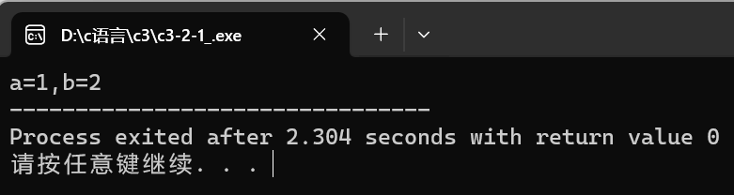

（2）给定程序c3-2-2.c的功能是：将a,b两个变量的值交换并输出。通过scanf()函数从键盘输入变量a、b的值。请完善程序，并运行出正确的结果。
/* c3-2-2.c */
#include <stdio.h>
int main()
{
int a,b,t;
printf("请输入变量a、b的值:");
scanf("%d %d",&a,&b);
printf("交换前:a=%d,b=%d\n",a,b);
t=a;
a=b;
b=t;
printf("交换后:a=%d,b=%d",a,b);
return 0;
}

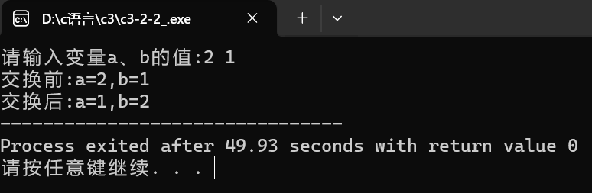

（3)程序c3-2-3.c的功能是：当x=2.5,a=7,y=4.7时，计算并输出表达式x + a % 3 * (int) (x + y) % 2 / 4的运算结果。请完善程序，运行出正确的结果，并分析得到结果的原因。
/* c3-2-3.c */
#include <stdio.h>
int main()
{
int a=7;
float x=2.5,y=4.7,z;
z=x+a%3*(int)(x+y)%2/4;
printf("z=%f\n",z);
return 0;
}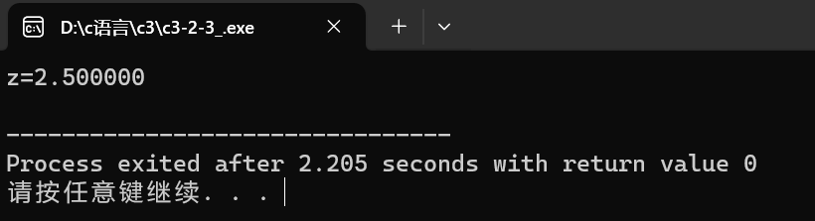
先计算a%3得到1，(int)(x+y)的值为7，a%3*(int)(x+y)得14，a%3*(int)(x+y)%2得1，a%3*(int)(x+y)%2/4的计算结果为0.25，但float精确到小数点后1位，因此变为0，所以结果为x的值2.500000

2、程序设计
（1）编写程序c3-2-4.c，程序的功能是：从键盘上输入一个华氏温度，能够输出相应的摄氏温度,输出结果保留2位小数。华氏温度F与摄氏温度c的转换关系为：
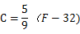
/* c3-2-4.c */
#include <stdio.h>
int main()
{
float F,C;
printf("请输入华氏温度:");
scanf("%f",&F);
C=((F-32)*5/9);
printf("摄氏温度为:%.2f\n",C);
return 0;
}
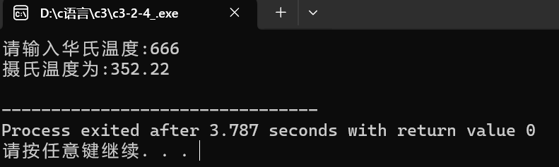

（2）编写程序c3-2-5.c，程序所实现的功能是：两次调用getchar()函数读入两个字符分别赋给c1和c2，再分别用putchar( )函数和printf( )函数输出这两个字符。
/* c3-2-5.c */
#include <stdio.h>
int main()
{
char c1,c2;
c1=getchar();
c2=getchar();
putchar(c1);
putchar(c2);
putchar('\n');
printf("%c%c",c1,c2);
return 0;
}
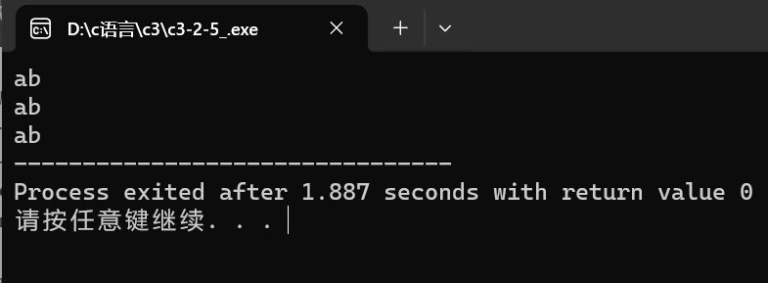

（3）编写程序c3-2-6.c，程序所实现的功能是：设圆半径r=1.5，圆柱高h=3，求对应的圆周长、圆面积、圆柱体积。要求使用scanf函数输入半径和高，输出计算结果。输出时要有文字说明，输出结果取小数点后两位数字。
/* c3-2-6.c */
#include <stdio.h>
#define PI 3.1415926
int main()
{
float r,h,c,s,v;
printf("请输入圆的半径和圆柱的高:");
scanf("%f %f",&r,&h);
c= 2*PI*r;
s=PI*r*r;
v=s*h;
printf("圆的周长为:%.2f\n",c);
printf("圆的面积为:%.2f\n",s);
printf("圆柱的体积为:%.2f\n",v);
return 0;
}
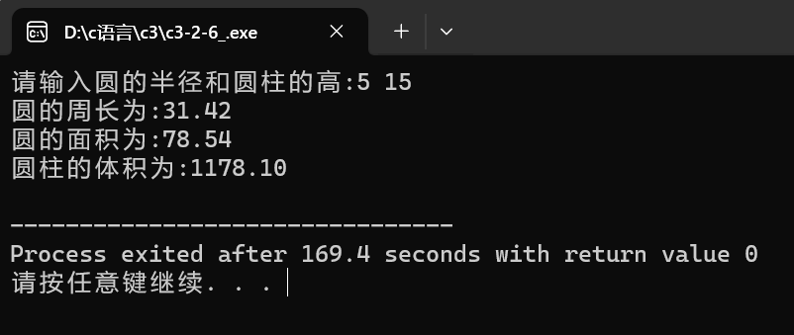

III.拓展部分：文件的使用
（1）编写程序c3-3-1.c，程序实现的功能是：从键盘输入一个同学的学号及高数、英语、C语言3门课的成绩，计算平均分，并写入文件score_avg.txt中。
/* c3-3-1.c */
#include <stdio.h>
int main()
{
int id;
float M,E,C,A;
FILE*fp;
printf("请输入学号:");
scanf("%d",&id);
printf("请输入高数成绩:");
scanf("%f",&M);
printf("请输入英语成绩:");
scanf("%f",&E);
printf("请输入C语言成绩:");
scanf("%f",&C);
A=(M+E+C)/3;
fp=fopen("score_avg.txt","w");
fprintf(fp,"学号 高数 英语 C语言 平均分\n");
fprintf(fp,"%d %d %d %d %.2f\n",id,(int)M,(int)E,(int)C,A);
fclose(fp);
return 0;
}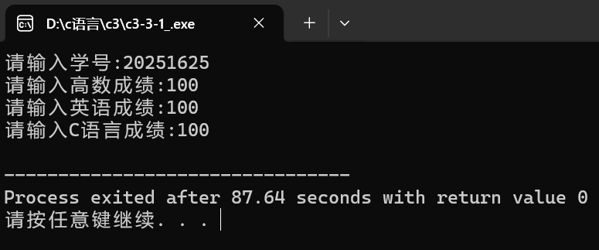
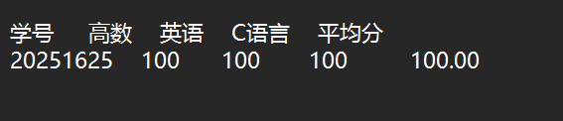
（2）改写（1）中的程序为c3-3-2.c：学号及3门课成绩从文件score.txt中读入（而不是从键盘读入），写入文件score_avg.txt中。
/* c3-3-2.c */
#include <stdio.h>
int main()
{
int id,M,E,C;
FILE*fp_in,*fp_out;
fp_in=fopen("score.txt","r");
fscanf(fp_in,"%d %d %d %d",id,M,E,C);
fclose(fp_in);
printf("%d,%d,%d,%d",&id,&M,&E,&C);
fp_out=fopen("score_avg.txt","w");
fprintf(fp_out,"%d %d %d %d",id,M,E,C);
fclose(fp_out);
return 0;
}
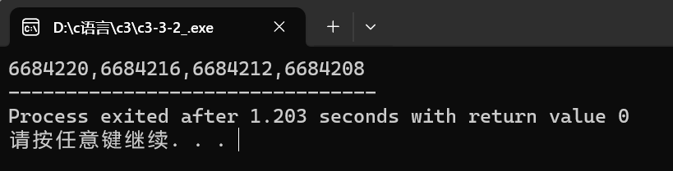

三、实验总结
将程序编写和测试过程中出现的各种问题（需要的话可以截图）、解决方法详细总结在这部分。

说明：实验报告要求
- 根据实验内容中各个不同实验的要求写出测试数据和调试结果（要求采用截图的方式给出程序运行结果）。
- 编写相应的程序，写出完整的程序代码，包括注释，注意书写的层次结构。
- 整理上机步骤，总结经验和体会。
- 上交的实验报告分两种形式：打印稿由部分同学上交，电子稿全部提交，电子稿的命名方法统一采用形式：8位学号_姓名_实验x_2021.doc

